

**PROTOKOLL**zur Laborübung

***Dioden-KL***

|  |  |  |
| --- | --- | --- |
| Gruppe / Klasse | Protokollführer | Unterschrift |
| 5 / **3BHEL** | **HOFSTÄTTER A.** |  |
| Übungs-/ Abgabedatum | Mitarbeiter | Unterschrift |
| 03. Okt. 2013  10. Okt. 2013 | **HIRSCH L.** |  |
| Lehrer | Mitarbeiter | Unterschrift |
| GRUBER |  |  |
| Note | Mitarbeiter | Unterschrift |
|  |  |  |
| ***Dioden-KL***  ***1N4007*** | | |
| **VERWENDETE GERÄTE**   |  |  |  | | --- | --- | --- | | Gerät | Marke / Model | Platznummer | | Multimeter | Voltcraft ME-22T | - | | Multimeter | Voltcraft VC840 | - | | Oszilloskop | Tektronik TDS 1002D | - | | Funktionsgenerator | HM 8030 | - | | Netzgerät | LAB PS 2403 D | - | | | |

ÜBUNGS-/ABGABE-DATUM

Klasse /Gruppe

NOTE

LEHRER

Inhaltsverzeichnis

2 Aufgabenstellung 3

3 Kennlinie mit Multimeter 3

3.1 Messaufbau 3

3.1.1 Aufbau mit Widerständen 3

3.1.2 Aufbau mit Stromquelle 4

3.2 Messergebnisse 4

3.2.1 Lineare Kennlinie 4

3.2.2 Logarithmische Kennlinie 5

4 Kennlinie mit Oszilloskop 5

4.1 Messaufbau 5

# Aufgabenstellung

Aufgabe der Laborübung war es die Dioden-Kennlinie einer 1N4007 zu messen. Es sollten sinnvolle Messpunkte von 1mA bis 1A gewählt werden. Anschließend sollten die Messergebnisse in einem linearen und logarithmischen Diagramm dargestellt werden. Zusätzlich war die komplette Kennlinie mit dem XY-Modus des Oszilloskop zu messen.

# Kennlinie mit Multimeter

## Messaufbau

Zuerst wurde ein Aufbau überlegt mit dem es möglich ist bis zu 1 A über die Diode in Flussrichtung zu leiten. Dafür gibt es zwei Möglichkeiten:

1. Belastung einer Spannungsquelle mit Widerständen und Dioden
2. Belastung einer Stromquelle nur mit einer Diode

Es wurden beide Methoden gewählt, um Messfehler bei sehr geringen Strömen möglichst klein zu halten.

Messfehler entstanden z.B. durch den Widerstand der Messkabel, welcher bei 1Ω Widerständen nicht zu vernachlässigen ist.

### Aufbau mit Widerständen

#### AllgemeiMacintosh HD:Users:Alex:Desktop:Bildschirmfoto 2013-10-04 um 08.22.39.pngn

Hierbei werden Strom und Spannung an der Diode gemessen.

Es wurde eine stromrichtige Messung gewählt um den Messfehler über das Amperemeter möglichst klein zu halten.

So können Dioden Spannung und -Strom gemessen werden.

Abb. – allg. Messaufbau

#### Tatsächlicher Aufbau

Um Messwerte von 1mA bis 1A zu erreichen wurde der Messaufbau in mehrere Messbereiche unterteilt.

Es wurden 1kΩ, 100Ω und 1Ω Widerstände genommen, somit kann durch Verstellung der Eingangsspannung (0-30V) der Strom variiert werden. Da bei hohen Strömen die maximale Leistung eines ¼ W Widerstandes zu groß war entschieden wurde mit einen Gesamtwiderstand aus mehreren Einzelwiderständen gearbeitet. So war ein Leistungsabfall bis 1 Watt mit 4 Widerständen kein Problem.

Unter Berücksichtigung des Stroms $\left(I=\frac{Ue}{R}\right)$ und der maximalen Leistung $(P=U_{R}*I)$ von insgesamt 1 Watt ergaben sich dadurch folgende Messbereiche:

|  |  |  |
| --- | --- | --- |
| MB1 | MB2 | MB3 |
| ) |  |  |
|  | Macintosh HD:Users:Alex:Desktop:Bildschirmfoto 2013-10-03 um 18.18.47.png |  |
|  |  |  |

Theoretisch wäre eine Messung auch nur mit Messbereich 3 möglich, jedoch wären dann bei sehr kleinen Strömen große Messfehler durch das Amperemeter zu Stande gekommen.

So war während der Verwendung eines 1 Ω Widerstandes, einen Gesamtwiderstand von 2,3 Ω. Welcher hauptsächlich durch Leistungsverluste an den Messkabel und Drähte verfälscht wurde.

### Aufbau mit Stromquelle

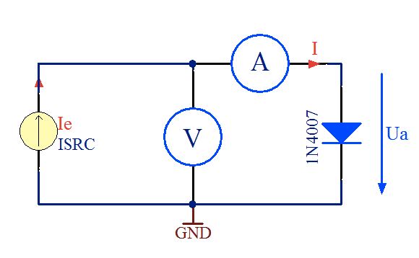Es wurde eine Stromquelle mit einer Diode belastet. Der Strom wurde von 1mA bis 1A variiert. Anschließend erfolgte eine Messung von Strom und Spannung. Diese Messergebnisse sind ident mit Widerstandsmethode.

Abb. 2 – Aufbau mit Stromquelle

Bei diesem Aufbau muss primär nicht auf die maximale Leistung geachtet werden. Lediglich der maximale Leitungsabfall von 2,5 Watt an der Diode darf nicht überschritten. Bei kleinen Strömen jedoch können auch hier große Messfehler entstehen. Diese sind auf die Stromquelle zurückzuführen, da geringe Ströme nicht so genau eingestellt werden können.

## Messergebnisse

### Lineare Kennlinie

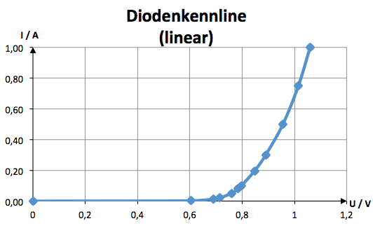

|  |  |  |
| --- | --- | --- |
|  | $$U_{d}$$ | $$I_{d}$$ |
| MB1 | 0 V | *0 mA* |
| 0,604 V | *1,6 mA* |
| 0,699 V | *13,3 mA* |
| 0,714 V | *20 mA* |
| MB2 | 0,759 V | *50 mA* |
| 0,785 V | *80 mA* |
| 0,797 V | *100 mA* |
| 0,847 V | *195 mA* |
| MB3 | 0,890 V | *300 mA* |
| 0,956 V | *500 mA* |
| 1,015 V | *750 mA* |
| 1,060 V | *1000 mA* |

Abb. 3 – lineare Kennlinie

Anhand Abb.3 sieht man, dass ab der Durchbruchsspannung von ca. 0,7 V die Diode anfängt zu leiten.

### Logarithmische Kennlinie

Abb. 3 – Lineare Kennlinie

# Kennlinie mit Oszilloskop

## Messaufbau

Am Kanal 2 wird der Strom der Schaltung gemessen, am Kanal 1 der Spannungsabfall an der Diode. Der Sinus bzw. besser das Dreiecksignal, durchläuft dann die Kennlinie. Diese werden dann über den XY-Modus am Oszilloskop wie bei einem Diagramm am Bildschirm angezeigt.

*Info: Dieser Aufbau ist nicht umgesetzt worden.*